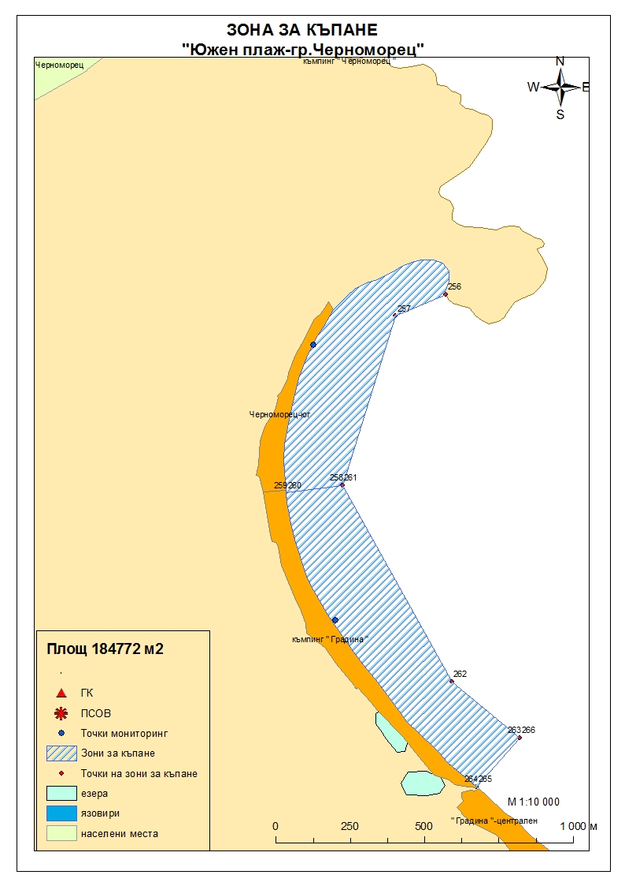
ЗОНА ЗА КЪПАНЕ № BG3412181178002023 Южен плаж гр.Черноморец

Класификация на водата за къпане
На база на резултатите от провеждания мониторинг на качеството на водата за къпане в зоната за последните четири години, съгласно изискванията на европейското законодателство, като водата може да бъде класифицирана в следните категории:

Мястото е идентифицирано като зона за къпане в Европейския съюз с пункт за вземане на проби, посочен на картата - Южен плаж гр.Черноморец - пред спасителен пост

При провеждания мониторинг на водите за къпане от 2009г. до 2011г. не е установено превишаване на задължителните стойности по изследваните микробиологични показатели.
Кратковременно замърсяване на водата за къпане може да настъпи при интензивни дъждове, повишаващи речния отток по дерето, заустващо на плажа, като се очаква това замърсяване да продължи около 1-2 дни, в зависимост от продължителността и количеството на валежите. При определени условия (течения) е възможно качеството на водите в зоната да бъде повлияно от заустените води на канализацията на гр. Черноморец.
Компетентен орган: Регионална здравна инспекция – Бургас
телефон за сигнали: 056 807412, 056/ 816262
Интернет адрес на профила на водата за къпане: http://www.rzi-burgas.com/
Общо описание на зоната за къпане
Зона за къпане „Южен плаж гр.Черноморец” включва Плаж „Черноморец - юг”. Разположен е в южната част на Черноморието на България, на около 4,5 км. западно от гр.Созопол и на около 1,5 км. южно от гр.Черноморец. Дължина на бреговата линия 640 м.
В зоната за къпане има участъци със стръмен наклон на дъното и участъци с полегато дъно. Дъното на морския бряг е покрито с пясък и незначителни наслагвания от камъни в северната част.

ОТЛИЧНО

ДОБРО

ЗАДОВОЛИТЕЛНО

НЕЗАДОВОЛИТЕЛНО

Поле за поставяне временна забрана и предупреждения относно безопасността за ползване на водата за къпане

